Отчёт по лабораторной работе 5

Архитектура компьютеров

Ел Вакил Марьям Махмоудовна НБИбд-03-23

Содержание

# 1 Цель работы

Целью работы является приобретение практических навыков работы в Midnight Commander. Освоение инструкций языка ассемблера mov и int.

# 2 Задания

1. Изучение Midnight Commander
2. Рассмотреть примеры программ ввода/вывода
3. Рассмотреть примеры программ ввода/вывода с использованием внешнего файла in_out.asm
4. Выполнение заданий для самостоятельной работы.

# 3 Выполнение лабораторной работы

## 3.1 Основы работы в Midnight Commander

Я запустила Midnight Commander и направилась в каталог ~/work/arch-pc, чтобы приступить к выполнению лабораторной работы. Внутри этого каталога создала новую папку с именем lab05 для хранения файлов текущего задания.

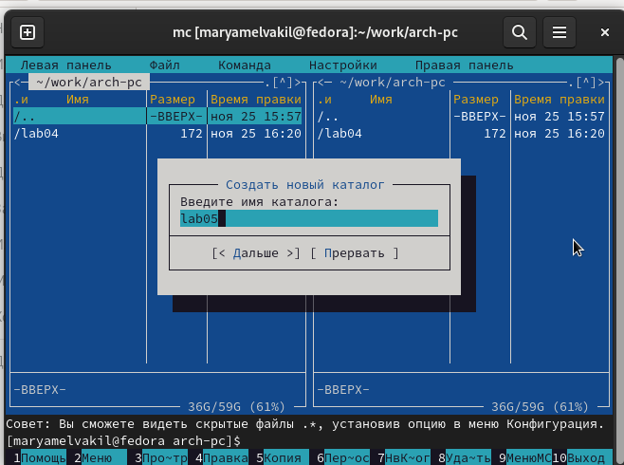

Figure 1: Создание каталога

Далее внутри папки lab05 создаю файл под названием lab05-1.asm - это будет мой рабочий файл для написания кода программы в ассемблере.

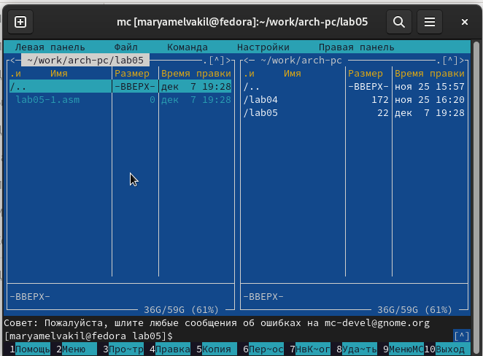

Figure 2: Создание файла lab05-1.asm

Я открыла файл lab05-1.asm для редактирования и написала в нем код программы.

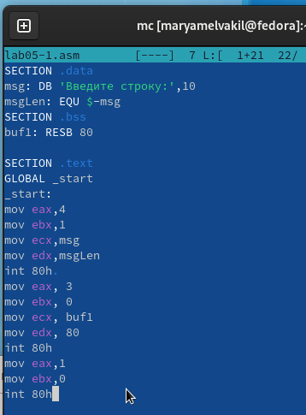

Figure 3: Код программы

После этого открыла файл для просмотра и убедилась, что он содержит написанный мной код.

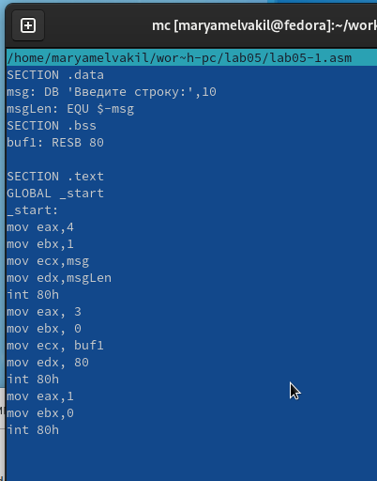

Figure 4: Просмотр файла lab05-1.asm

Затем скомпилировала программу и проверила ее работу, получив исполняемый файл.

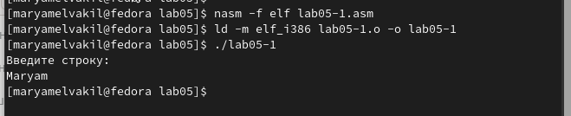

Figure 5: Проверка программы lab05-1.asm

## 3.2 Подключение внешнего файла in_out.asm

Загрузила вспомогательный файл in_out.asm, содержащий полезные подпрограммы, и сохранила его в своей рабочей папке.Затем я скопировала файл lab05-1.asm и создала копию с именем lab05-2.asm.

Скопирую файл с программой

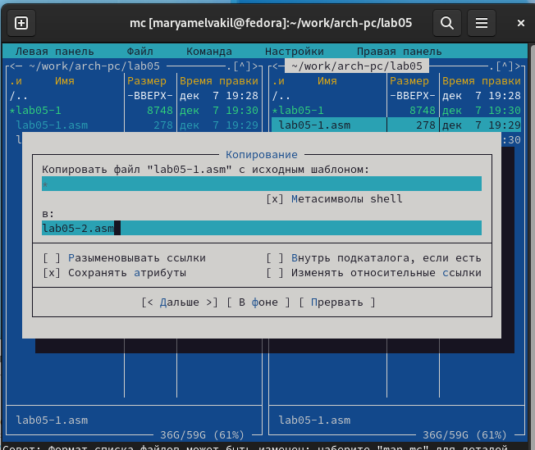

Figure 6: Копирование файла

Написала код программы в файле lab05-2.asm.

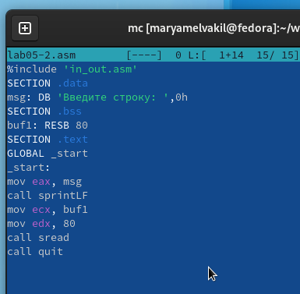

Figure 7: Код программы

После этого я скомпилировала программу и проверила ее запуск.

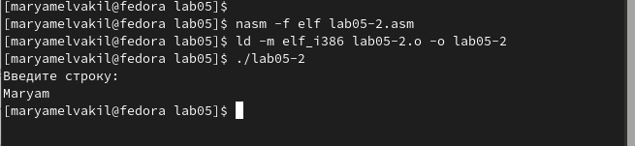

Figure 8: Проверка программы lab05-2.asm

В файле lab05-2.asm внесла изменения, заменив подпрограмму sprintLF на sprint.

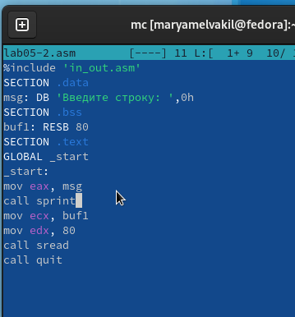

Figure 9: Код программы

Это позволило строке вывода не завершаться символом перехода на новую строку.

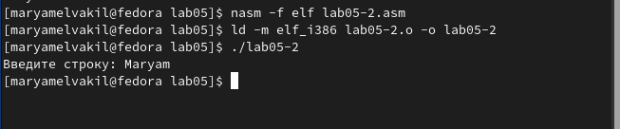

Figure 10: Проверка программы lab05-2.asm

## 3.3 Задание для самостоятельной работы

Нужно скопировать lab05-1.asm и внести изменения в код, чтобы программа выводила приглашение “Введите строку:”, затем считывала строку с клавиатуры и выводила ее на экран.

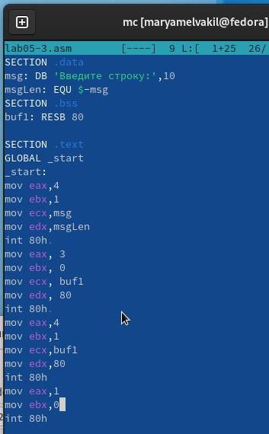

Figure 11: Код программы

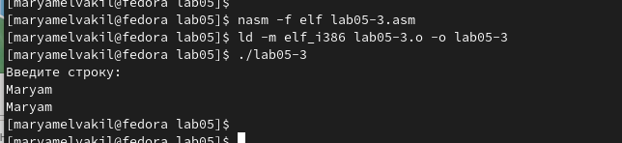

Figure 12: Проверка программы lab05-3.asm

Также нужно скопировать программу lab05-2.asm и сделать аналогичные изменения.

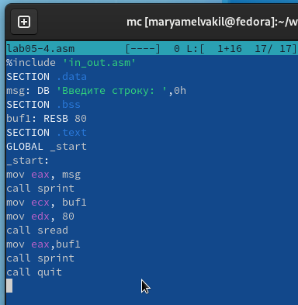

Figure 13: Код программы

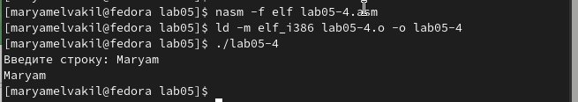

Figure 14: Проверка программы lab05-4.asm

Отличие между этими двумя реализациями заключается в том, что файл in_out.asm уже содержит готовые подпрограммы для обеспечения ввода/вывода. Таким образом, нам остается только разместить данные в нужных регистрах и вызвать нужную подпрограмму с помощью инструкции call. Это упрощает кодирование и обеспечивает более гибкую работу с вводом и выводом данных.

# 4 Выводы

Научились писать базовые ассемблерные программы. Освоили ассемблерные инструкции mov и int.